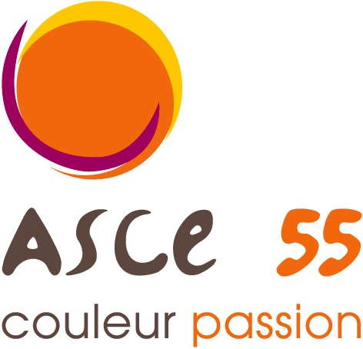
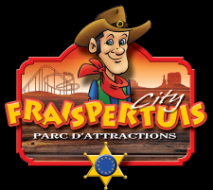


25 juin 2016

Fraispertuis
Jeanménil (88)

ASCE 55
14 rue Antoine Durenne
55012 – Bar le Duc
Téléphone : 03 29 79 92 62
Télécopie : 03 29 76 32 64
DDE-55.ASCEE.Association
@i-carre.net
L'ASCE 55 vous propose une journée au Parc d’attractions Fraispertuis
à Jeanménil (88)

Samedi 25 juin 2016
Horaires approximatifs (8 H 00 – 19 H 00)

Tarif  (Transport et entrée) | Adhérents ASCE |  | Extérieurs  non asceistes
Tarif  (Transport et entrée) | Catégorie A / Parrainés | Catégories B et C / Retraités | Extérieurs  non asceistes
Enfants (14 ans inclus) | Gratuit | Gratuit | 30 €
Adultes | 35 € | 30 € | 40 €

Les enfants doivent être accompagnés
Repas non compris (Pique nique accepté sur le site ou divers points de restauration)
Un goûter sera offert à tous les enfants avant de repartir
Tous les participants devront être à jour de leur cotisation 2016

Le départ se fera de Bar le Duc, Ligny-en-Barrois et Void.
Les horaires de départ vous seront communiqués ultérieurement
--------------------------------------------------------------------------------------------------------------------------------------
Merci de nous retourner votre inscription accompagnée de son règlement
pour le 06 juin 2016 à

ASCEE 55 – Mireille Leboeuf
14 rue Antoine Durenne
Parc Bradfer BP 10501
55012 Bar le Duc cedex

NOM :................................ Prénom :...................................... N° Carte :..........................

Nom | Prénom | Prix
 | TOTAL

Lieu de ramassage souhaité :..................................

